1. Liofilizuota kompozicija, apimanti antikūno-vaisto konjugatą, kurio formulė (I):
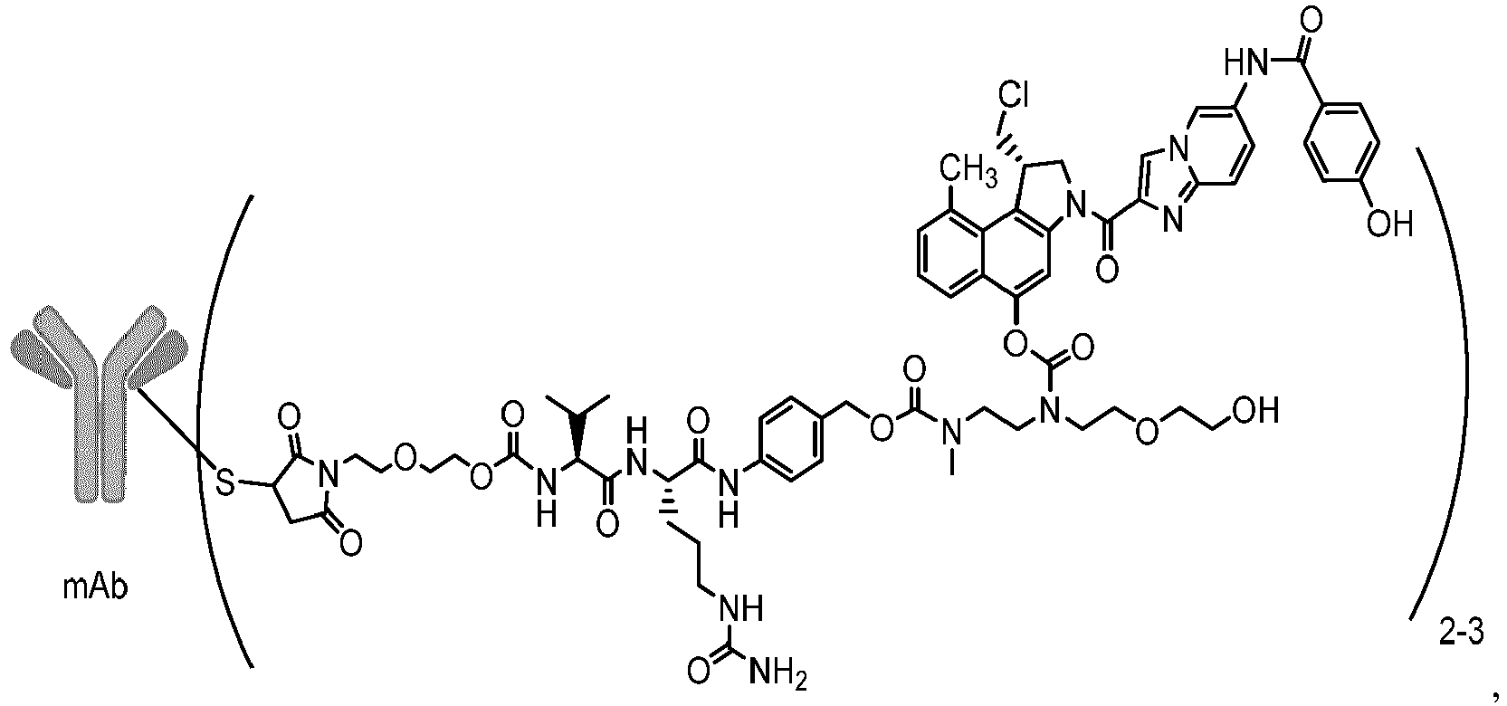
buferinį agentą, lioprotektorių ir paviršiaus aktyviąją medžiagą, kur lioprotektoriaus ir antikūno-vaisto konjugato molinis santykis yra 1 400–3 200/1, ir kur lioprotektorius yra trehalozė.

2. Kompozicija pagal 1 punktą, kurioje antikūno-vaisto konjugato koncentracija yra 1-30 mg/ml, koncentratą atkūrus vandeniu.

3. Kompozicija pagal 1 arba 2 punktą, kurioje buferinis agentas yra histidinas, citratas arba sukcinatas.

4. Kompozicija pagal bet kurį iš 1-3 punktų, kur buferinio agento koncentracija yra 2,5-25 mM, koncentratą atkūrus vandeniu.

5. Kompozicija pagal bet kurį iš 1-4 punktų, kurioje paviršinio aktyvumo medžiaga yra alkilglikozidas, poloksameras arba polisorbatas.

6. Kompozicija pagal bet kurį iš 1-5 punktų kur, kai yra atkuriama vandeniu, vandeninio tirpalo pH yra 5,3-6,0.

7. Kompozicija pagal bet kurį iš 1-6 punktų, kur monokloninis antikūnas mAb antikūno-vaisto konjugate, kurio formulė yra (I), yra antikūnas prieš HER2.

8. Kompozicija pagal bet kurį iš 1-7 punktų, iš esmės susidedanti iš antikūno-vaisto konjugato, kurio formulė (I), buferinio agento, lioprotektoriaus ir paviršiaus aktyviosios medžiagos, kur lioprotektoriaus ir antikūno-vaisto konjugato molinis santykis yra 1 400–3 200/1.

9. Kompozicija pagal bet kurį iš 1-8 punktų, kurioje lioprotektoriaus ir antikūno-vaisto konjugato molinis santykis yra 1 400–2 000/1 arba 1 400–1 800/1.

10. Kompozicija pagal bet kurį iš 1-9 punktų, apimanti antikūno-vaisto konjugatą, kurio formulė (II):
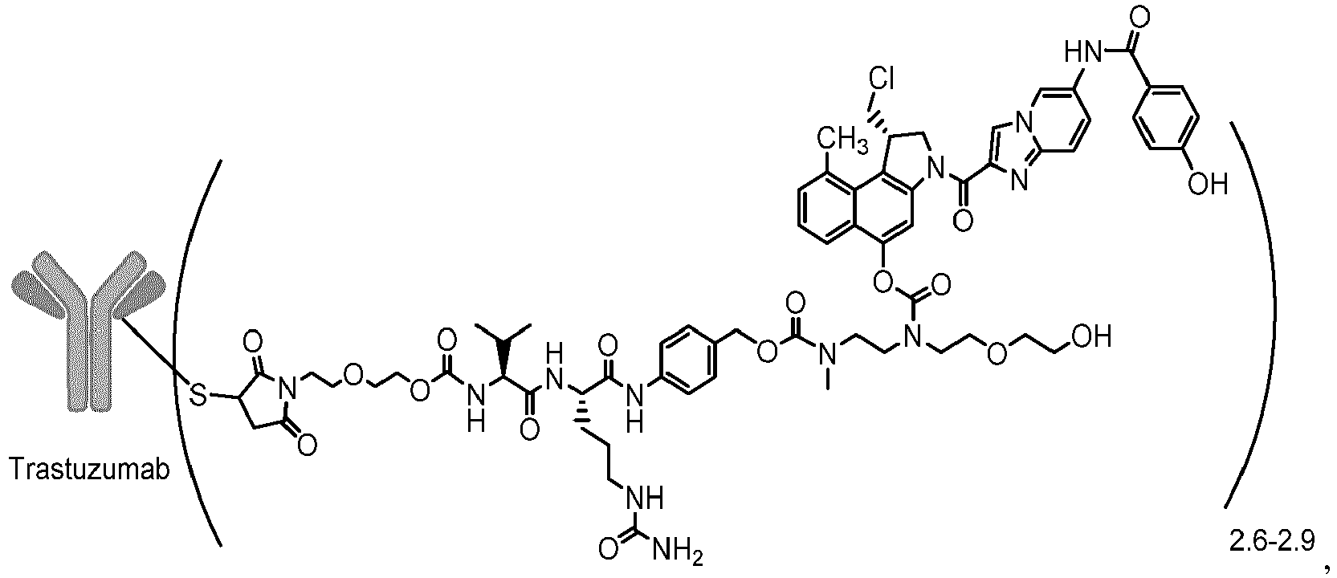
histidiną, trehalozę ir polisorbatą 20, kur molinis trehalozės ir antikūno-vaisto konjugato santykis yra apie 1 605/1, o kai yra atkuriama vandeniu, antikūno-vaisto konjugatas yra kiekiu maždaug 10 mg/ml, histidino koncentracija yra apie 5 mM, polisorbato 20 proporcija yra maždaug 0,01% (m/V), o pH yra apie 5,7.

11. Kompozicija pagal 10 punktą, iš esmės susidedanti iš antikūno-vaisto konjugato, kurio formulė (II), histidino, trehalozės ir polisorbato 20, kur trehalozės ir antikūno-vaisto konjugato molinis santykis yra apie 1 605/1, o atkūrus vandeniu, antikūno-vaisto konjugatas yra kiekiu apie 10 mg/ml, histidino koncentracija yra apie 5 mM, polisorbato 20 proporcija yra apie 0,01% (m/v), o pH yra apie 5,7.

12. Kompozicijos pagal bet kurį iš 1-11 punktų paruošimo būdas, apimantis etapus: a) kompozicijos pagal bet kurį iš 1-11 punktų vandeninio tirpalo prieš liofilizavimą užšaldymą b) pirminį džiovinimą, kuomet produkto džiovinimo temperatūra yra žemesnė už kompozicijos suirimo temperatūrą, esant slėgiui žemesniam nei atmosferos slėgis, ir c) antrinį džiovinimą, kuomet produkto džiovinimo temperatūra yra aukštesnė nei 0°C, ir žemesnė nei kompozicijos stiklėjimo temperatūra, esant slėgiui žemesniam nei atmosferos slėgis.

13. Būdas pagal 12 punktą, kur užšaldymo etapas a) apima atkaitinimo etapą, kur atkaitinimo etapas atliekamas 0,5–6 valandas laikant temperatūroje nuo -25°C iki -10°C.

